Lernatelier: Projektdokumentation

Eslem Akdemir, Nicola Egloff, Ahmad Becirovic, Elisa Petit-Sirigu

|  |  |  |  |
| --- | --- | --- | --- |
| **Datum** | **Version** | **Änderung** | **Autor** |
| 17.08.23 | 0.0.1 | Informieren, Planen, Entscheiden | Petit-Sirigu |
| 24.08.2023 | 0.0.2 | Realisieren | Petit-Sirigu, Akdemir, Becirovic, Egloff |
| 31.08.2023 | 0.0.3 | Realisieren | Petit-Sirigu, Akdemir, Becirovic, Egloff |
| 07.09 | 0.0.3 | Realisieren | Petit-Sirigu, Akdemir, Becirovic, Egloff |
| 14.09 | 0.0.4 | Realisieren | Petit-Sirigu, Akdemir, Becirovic, Egloff |
| 21.09 | 1.0.0 | Finale Version | Petit-Sirigu, Akdemir, Becirovic, Egloff |

# Informieren

## Ihr Projekt

In der Gruppe werden wir alle zusammen unsere persönlichen Bewerbungswebseiten machen. Diese Webseiten enthalten:

* einen Persönlichen Bereich, um uns vorzustellen
* einen Zeitstrahl unserer Ausbildung und Ereignissen
* ein Bereich, um unsere Informatikkenntnisse und Interessen vorzustellen
* vorstellen unserer besten Projekte

Unser Ziel ist es, dass jede Webseite individuell wird. Wir wollen uns nicht kopieren, denn unsere Webseite soll die eigene Persönlichkeit widerspiegeln.

## Quellen

**Akdemir**:

**Egloff**:

Webseitenlink:

* <https://azure.microsoft.com/de-de/products/private-link>

Farbpallette:

* <https://coolors.co/palette/264653-2a9d8f-e9c46a-f4a261-e76f51>

Mit JS JSON-Daten lesen:

* <https://www.freecodecamp.org/news/how-to-read-json-file-in-javascript/>

Timeline

* <https://www.w3schools.com/howto/howto_css_timeline.asp>

**Becirovic**:

React

* <https://legacy.reactjs.org/docs/getting-started.html>

**Petit-Sirigu**:

Sprachenwechsel:

* <https://www.youtube.com/watch?v=ByraB2uMAiM&ab_channel=BlueBitsAcademy>

CSS-Grid

* <https://blog.hubspot.com/website/css-grid>
* <https://travishorn.com/responsive-grid-in-2-minutes-with-css-grid-layout-4842a41420fe>

Parallax Effekt:

* <https://www.w3schools.com/howto/howto_css_parallax.asp>

Bildeffekt:

* <https://www.w3schools.com/howto/howto_css_flip_image.asp>
* <https://www.w3schools.com/howto/howto_css_portfolio_gallery.asp>
* <https://codepen.io/nxworld/pen/ZYNOBZ>

Andere Hilfestellungen

* <https://www.shecodes.io/athena/72599-how-to-bring-an-element-to-the-front-in-css-using-z-index>

## Anforderungen

|  |  |  |  |
| --- | --- | --- | --- |
| **Nummer** | **Muss / Kann?** | **Funktional? Qualität? Rand?** | **Beschreibung** |
|  | Muss | Funktional | Wie Webseite muss einen Bereich enthalten, in dem wir uns vorstellen. |
|  | Muss | Funktional | Die Webseite muss unseren Namen anzeigen. |
|  | Muss | Funktional | Die Webseite muss ein Bild von uns enthalten. |
|  | Muss | Funktional | Die Webseite muss unsere Kontaktdaten enthalten. |
|  | Muss | Funktional | Der Vorstellbereich muss zeigen, was unsere Hobbys sind. |
|  | Muss | Funktional | Der Vorstellbereich soll einen kurzen Text enthalten, der uns beschreibt (Charakter usw.) |
|  | Muss | Funktional | Der Vorstellbereich muss unsere Stärken und Schwächen im Zusammenhang mit IT festhalten. |
|  | Muss | Funktional | Die Webseite muss einen Zeitstrahl enthalten, auf dem unsere Schulische Karriere ersichtlich ist. |
|  | Muss | Funktional | Die Webseite muss mindestens ein Projekt enthalten. Das kann von GitHub oder Mahara sein. |
|  | Muss | Funktional | Die Webseite muss zeigen, was unsere IT-Interessen sind. |
|  | Kann | Qualität | Unsere Webseite kann nur über einen Link erreichbar sein. |

## Diagramme

**Egloff:**

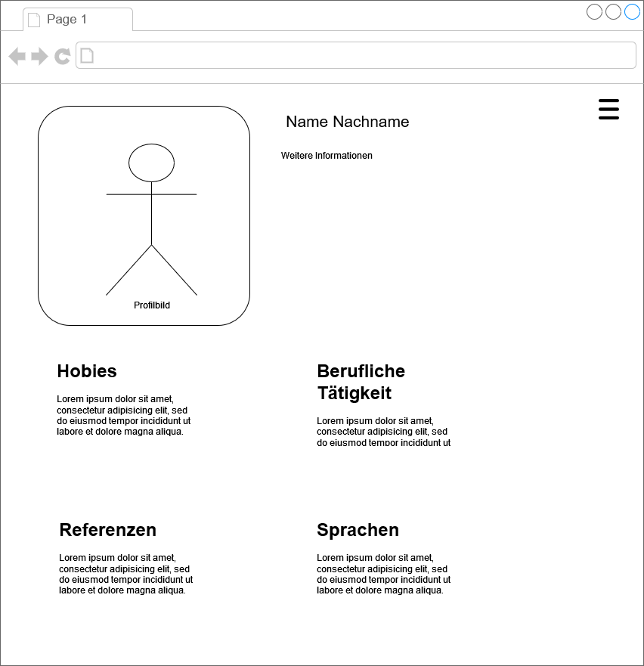

**Petit-Sirigu**

## Testfälle

|  |  |  |  |
| --- | --- | --- | --- |
| **Nummer** | **Voraussetzung** | **Eingabe** | **Erwartete Ausgabe** |
|  | Webseite ist offen | Scrollen und auf den Vorstellbereich gehen. | Ein Bereich ist ersichtlich in dem wir uns vorstellen. |
|  | Webseite ist offen | Zum Start gehen. | Unser Name ist ersichtlich. |
|  | Webseite ist offen | Zu Kontakte gehen | Unsere Kontaktdaten sind ersichtlich. |
|  | Webseite ist offen | Zum Start gehen. | Ein Bild von uns ist ersichtlich. |
|  | Webseite ist offen | Auf den Vorstellbereich gehen. | Man sieht, was unsere Hobbies sind. |
|  | Webseite ist offen | Auf den Vorstellbereich gehen. | Man kann einen kurzen Text über uns lesen. |
|  | Webseite ist offen | Auf den Vorstellbereich gehen | Man kann lesen was unsere Stärken und Schwächen sind |
|  | Webseite ist offen | Zum Zeitstrahl scrollen | Ein Zeitstrahl ist ersichtlich der zeigt, wann wir wo auf der Schule waren. |
|  | Webseite ist offen | Zu den Projekten scrollen | Mindestens ein Projekt von uns ist ersichtlich. |
|  | Webseite ist offen | Zu den Interessen Scrollen | Es ist ersichtlich, was uns in der IT am meisten interessiert. |
|  | Link erhalten | Auf den Link klicken | Webseite öffnet sich. |
| 2.11 | Google geöffnet und Link zum Kopieren bereit | Auf Google nach «site:<Link-zur-Seite>» suchen | Seite nicht gefunden. |

# Planen

|  |  |  |  |
| --- | --- | --- | --- |
| **Nummer** | **Frist** | **Beschreibung** | **Zeit (geplant)** |
| 1 | 17.08 | Ein Repository auf GitHub erstellen und mit das HTML der Webseite erstellen | 2 |
| 2 | 17.08 | In der Dokumentation die Kapitel Informieren, Entscheiden und Planen erstellen | 1-2 |
| 3 | 17.08 | Wenn nötig, ein Mockup über die Webseite erstellen. | 0-1 |
| 4 | 24.08 | Die zugeteilten Elemente recherchieren | 2 |
| 5 | 24.08 | Mit dem Style der Webseite beginnen | 3 |
| 6 | 31.08 | Am CSS der Webseite weiterarbeiten. Name mit Bild und der persönliche Text fertig machen. | 4 |
| 7 | 31.08 | Kapitel Realisieren und Quellen ausfüllen. | 1 |
| 8 | 07.09 | Am CSS weiterarbeiten. Der Zeitstrahl und die Projekte sollten fertig sein. | 4 |
| 9 | 07.09 | Kapitel Realisieren und Quellen ergänzen. | 1 |
| 10 | 14.09 | Am CSS weiterarbeiten. Die Webseite responsive machen. | 4 |
| 11 | 14.09 | Kapitel Realisieren und Quellen ergänzen | 0.5 |
| 12 | 14.09 | Mit dem Testprotokoll beginnen | 0.5 |
| 13 | 21.09 | Portfolioeintrag schrieben | 3 |
| 14 | 21.09 | Dokumentation fertigschreiben. | 2 |

# Entscheiden

Mit welchen Technologien will ich vorgehen?

**Ahmad Becirovic**:

-Visual Studio Code

-Html, CSS, JS, React

**Nicola Egloff**

-Visual Studio Code

-Nativ-HTML, Nativ-JavaScript und Nativ-CSS

**Elisa Petit-Sirigu**:  
- Visual Studio Code, HTML5, CSS3 und JavaScript

**Eslem Akdemir**:  
- Visual Studio Code

- HTML5, CSS3

### In welcher Farbe wird meine Webseite gestaltet sein?

**Ahmad Becirovic**:

-Schwarz, Weiss, Violett

**Nicola Egloff:**

-Farbpallete von Coolors.co

**Elisa Petit-Sirigu**:  
- Blautöne

**Eslem Akdemir:**

-Pinktöne, bläulich schwarz

### Soll die Webseite nur mit einem Link erreichbar sein?

**Elisa Petit-Sirigu**:  
- Ja

**Eslem Akdemir:**

-Ja

# Realisieren

|  |  |  |  |  |  |  |  |
| --- | --- | --- | --- | --- | --- | --- | --- |
| **Nr.** | **Frist** | **Beschreibung** | **Zeit (geplant)** | **Zeit (effektiv)**  **AB** | **Zeit (effektiv)**  **NE** | **Zeit (effektiv)**  **EA** | **Zeit (effektiv)**  **EPS** |
| 1 | 17.08 | Ein Repository auf GitHub erstellen und mit das HTML der Webseite erstellen | 2 | 1 | 1 | 1 | 1 |
| 2 | 17.08 | In der Dokumentation die Kapitel Informieren, Entscheiden und Planen erstellen | 1-2 | 2 | 2 | 2 | 2 |
| 3 | 17.08 | Wenn nötig, ein Mockup für die Webseite erstellen. | 0-1 | 2 | 1 | 0 | 2 |
| 4 | 24.08 | Die zugeteilten Elemente recherchieren | 2 | 3 | 3 | 2 | 2 |
| 5 | 24.08 | Mit dem Style der Webseite beginnen | 3 | 2 | 3 | 3 | 3 |
| 6 | 31.08 | Am CSS der Webseite weiterarbeiten. Name mit Bild und der persönliche Text fertig machen. | 4 | 4 | 4 | 4 | 4 |
| 7 | 31.08 | Kapitel Realisieren und Quellen ausfüllen. | 1 | 1 | 1 | 1 | 1 |
| 8 | 07.09 | Am CSS weiterarbeiten. Der Zeitstrahl und die Projekte sollten fertig sein. | 4 | 3 | 5 | 5 | 4 |
| 9 | 07.09 | Kapitel Realisieren und Quellen ergänzen. | 1 | 2 | 1 | 1 | 1 |
| 10 | 14.09 | Am CSS weiterarbeiten. Die Webseite responsive machen. | 4 | 4 | 5 | 0 | 4 |
| 11 | 14.09 | Kapitel Realisieren und Quellen ergänzen | 0.5 | 0.5 | 0.5 | 0.5 | 1 |
| 12 | 14.09 | Mit dem Testprotokoll beginnen | 0.5 | 0.5 | 0.5 | 0.5 | 0.5 |
| 13 | 21.09 | Portfolioeintrag schrieben | 3 | 3 | 3 | 3 | 3 |
| 14 | 21.09 | Dokumentation fertigschreiben. | 2 | 2 | 2 | 2 | 2 |

Die Abkürzungen stehen für:  
AB: Ahmad Becirovic  
NE: Nicola Egloff  
EA: Eslem Akdemir  
EPS: Elisa Petit-Sirigu

*Die mit grün markierten Zahlen wurden in Zusammenarbeit erledigt.

Nr. 2: Wir alle haben zusammen an einem Dokument gearbeitet, und die Dokumentation angefangen.

Nr. 5,6, 8, 10: Grundsätzlich haben wir alleine an der Webseite gearbeitet, aber wenn jemand Hilfe für ein Element brauchte, für welches ein anderer recherchiert hat, haben wir für eine kurze Zeit zusammengearbeitet.

Nr. 12: Das Testprotokoll haben wir zusammen geschrieben. Und die Tests wurden von jemand anderen übernommen.

Nr. 14: Die Dokumentation haben wir zusammen beendet.

# Kontrollieren

## Testprotokoll

**Elisa Petit-Sirigu**

**Testumgebung:** Firefox **Computer:** Yoga 7 14IAL7

|  |  |  |  |  |
| --- | --- | --- | --- | --- |
| **Nummer** | **Test Nr.** | **Datum** | **Resultat** | **Durchgeführt** |
|  | 1.1 | 10.09 | **OK** | EA |
|  | 1.2 | 10.09 | **OK** | EA |
|  | 1.3 | 10.09 | **OK** | EA |
|  | 1.4 | 10.09 | **OK** | EA |
|  | 1.5 | 10.09 | **OK** | EA |
|  | 1.6 | 10.09 | **OK** | EA |
|  | 1.7 | 10.09 | **OK** | EA |
|  | 1.8 | 10.09 | **OK** | EA |
|  | 1.9 | 10.09 | **OK** | EA |
|  | 1.10 | 10.09 | **OK** | EA |
|  | 1.11 | 10.09 | **OK** | EA |
|  | 2.11 | 10.09 | **OK** | EA |

**Fazit: Meine Tests sind alle erfolgreich getestet worden. Die Webseite kann veröffentlicht werden.**

**Nicola Egloff**

**Computer**: Lenovo IdeaPad Gaming 3 15IMH05

**Browser**: Google Chrome

|  |  |  |  |  |
| --- | --- | --- | --- | --- |
| **Nummer** | **Test Nr.** | **Datum** | **Resultat** | **Durchgeführt** |
|  | 1.1 | 21.09 | **OK** | AB |
|  | 1.2 | 21.09 | **OK** | AB |
|  | 1.3 | 21.09 | **Ok (Es gibt ein E-Mail-Feld)** | AB |
|  | 1.4 | 21.09 | **OK** | AB |
|  | 1.5 | 21.09 | **OK** | AB |
|  | 1.6 | 21.09 | **OK** | AB |
|  | 1.7 | 21.09 | **OK** | AB |
|  | 1.8 | 21.09 | **OK** | AB |
|  | 1.9 | 21.09 | **OK** | AB |
|  | 1.10 | 21.09 | **NOK** | AB |
|  | 1.11 | 21.09 | **OK** | AB |
|  | 2.11 | 21.09 | **OK** | AB |

**Fazit: Bis auf die Interessen der IT ist alles auf der Webseite vorhanden, und das Wichtigste ist vorhanden. Die Webseite ist daher fertig und kann abgegeben werden.**

**Becirovic Ahmad**

**Testumgebung:** OperaGX  
**Computer:** Predator Helios 300

|  |  |  |  |  |
| --- | --- | --- | --- | --- |
| **Nummer** | **Test Nr.** | **Datum** | **Resultat** | **Durchgeführt** |
|  | 1.1 | 21.09 | **OK** | NE |
|  | 1.2 | 21.09 | **OK** | NE |
|  | 1.3 | 21.09 | **Ok** | NE |
|  | 1.4 | 21.09 | **OK** | NE |
|  | 1.5 | 21.09 | **OK** | NE |
|  | 1.6 | 21.09 | **OK** | NE |
|  | 1.7 | 21.09 | **OK** | NE |
|  | 1.8 | 21.09 | **NOK** | NE |
|  | 1.9 | 21.09 | **OK** | NE |
|  | 1.10 | 21.09 | **NOK** | NE |
|  | 1.11 | 21.09 | **OK** | NE |
|  | 2.11 | 21.09 | **OK** | NE |

**Fazit: Die Tests sind zum Teil erfüllt. Wegen React musste ich Sachen entfernen.**

**Eslem Akdemir**

|  |  |  |  |  |
| --- | --- | --- | --- | --- |
| **Nummer** | **Test Nr.** | **Datum** | **Resultat** | **Durchgeführt** |
|  | 1.1 | 21.09 | **OK** | EPS |
|  | 1.2 | 21.09 | **OK** | EPS |
|  | 1.3 | 21.09 | **OK** | EPS |
|  | 1.4 | 21.09 | **OK** | EPS |
|  | 1.5 | 21.09 | **OK** | EPS |
|  | 1.6 | 21.09 | **OK** | EPS |
|  | 1.7 | 21.09 | **OK** | EPS |
|  | 1.8 | 21.09 | **OK** | EPS |
|  | 1.9 | 21.09 | **NOK** | EPS |
|  | 1.10 | 21.09 | **OK** | EPS |
|  | 1.11 | 21.09 | **OK** | EPS |
|  | 2.11 | 21.09 | **OK** | EPS |

**Fazit: Ich habe die Mehrheit der Anforderungen erfüllt**

**Testumgebung: Windows 10**

## Auswerten

**Eslem Akdemir:**

Ich finde die Gruppenarbeit ist gut gelaufen und ich konnte die meisten Anforderungen erfüllen. Ich hatte leider keine Zeit mehr, meine Website responsive zu machen, da ich zu viel Zeit mit dem Design verbraucht habe.

**Ahmad Becirovic**:

Die Gruppenarbeit verlief sauber, da wir uns gegenseitig unsere Erkenntnisse beigebracht haben. Teilweise hat es bisschen lange gebraucht. Ausserdem spezifisch konnte ich nicht das Problem lösen, wieso mein Video so lange ladet. Das werde ich bei der Aufbereitung bearbeiten.

**Nicola Egloff**:

Das Projekt ist gut gelaufen. Da ich schon viel Kenntnisse von HTML, CSS und JavaScript hatte, dachte ich, ich würde nicht mehr so viel lernen. Das Gegenteil hat sich herausgestellt. Ich habe vieles über Hover-Effekte und Grid gelernt. Dazu kommt, dass ich die ::befor und ::after Objekte sowie die Position-Funktion kennengelernt habe. Auch habe ich zum ersten Mal Variablen für die Farbpallette verwendet.

Wären dem Projekt hatte ich einige Probleme. Das Grösste war das Design. Ich hatte bis in die Mitte vom Projekt noch keine Ahnung, welche Farben ich benutzten soll. Ich habe dann mir eine Farbpalette von Coolors.co ausgewählt und diese in mein Projekt integriert. Es sieht nicht absolut hässlich aus, aber zufrieden bin ich trotzdem nicht. In Zukunft werde ich mir schon bei der Planungsphase Gedanken über die Farben machen.

Schlussendlich hatte ich eine Menge Spass die Webseite zu erstellen und das Ergebnis ist meiner Meinung nach nicht schlecht geworden.

**Elisa Petit-Sirigu:**

**Für mich:**  
Weil die Webseite schnell fertig werden musste, um mit dem Bewerben so schnell wie möglich starten zu können, hatte ich einen gewissen Druck, unter dem ich sehr gut arbeiten konnte. Ich war zwei Wochen vor der Abgabe mit meiner Webseite fertig und konnte sie bereits veröffentlichen.

Auch wenn ich schnell gearbeitet habe, hat die Webseite keine niedrigere Qualität wie andere. Meine Arbeit war schnell aber genau mit einem sehr guten Ergebnis.

Am Anfang war ich noch unschlüssig, wie ich die Webseite gestallten soll, damit sie meine Persönlichkeit widerspiegeln kann. Als ich dann ein Mockup gemacht habe kamen die Ideen von allein. Das Umsetzten meines Mockups hat mir sehr viel Spass gemacht. Weil ich eine kleine Leidenschaft für CSS habe, habe ich mich auch dazu entschieden alles in vanilla CSS zu machen. Während der Gestaltung meiner Webseite habe ich das in wenigen Momenten bereut, aber ich bin an kein Problem gestossen, welches ich nicht beheben konnte.

Um es kurz zu sagen: ich bin sehr zufrieden mit meiner Arbeit und dem Ergebnis.

**Im Team:**Weil wir nicht am selben, sondern an vier unterschiedlichen Codes gearbeitet haben, mussten wir als Tema nicht so viele Entscheidungen zusammentreffen. Am Anfang des Projektes mussten wir bestimmen, welche Elemente alle in ihrer Webseite haben sollen und in welcher Entwicklungsumgebung wir implementieren wollen. Das wir das Projekt auf GitHub laden war für uns selbstverständlich. Die gemeinsamen Entscheidungen waren leicht zu treffen und bei Fragen konnte immer jemand aus der Gruppe helfen.

Wie katten keine unangenehmen Diskussionen und auch keinen Ausfall, was uns sehr angetrieben hat. Das jeder seine eigenen Recherchenbereiche hatte sorgte dafür, dass wir mehr Zeit hatten, um zu programmieren was vor allem mir sehr zugutekam.